Travaux pratiques - Wi-Fi mobile

1. Introduction

Au cours de ces travaux pratiques, vous activerez/désactiverez la fonction Wi-Fi, supprimerez un réseau Wi-Fi connu, puis rechercherez et vous connecterez à un réseau Wi-Fi.

1. Matériel conseillé

* Tablette ou smartphone Android 5.0 ou version ultérieure
* Tablette ou smartphone iOS 7.0 ou version ultérieure
  1. Configurez le Wi-Fi sur un appareil Android.

Dans cette étape, vous configurerez la connexion Wi-Fi sur un appareil Android.

* + 1. Mettez l'appareil sous tension et connectez-vous avec le mot de passe, le code PIN ou tout autre code secret, le cas échéant.
    2. Accédez à **Toutes les applications > Paramètres > Wi-Fi** (dans la catégorie **Sans fil et réseaux**).

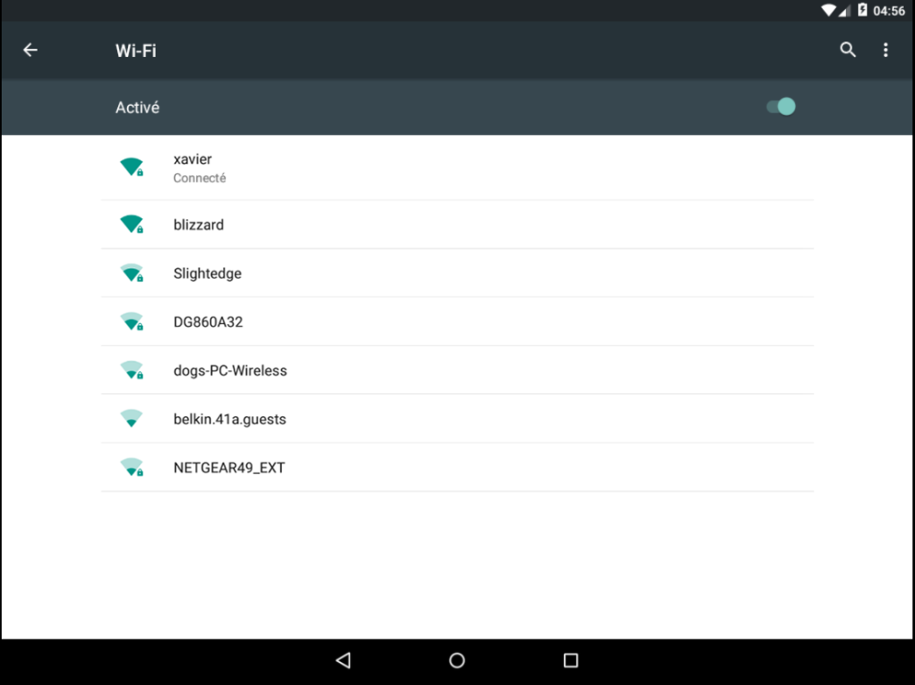

* + 1. Appuyez sur le bouton d'activation du **Wi-Fi** pour le **désactiver**.

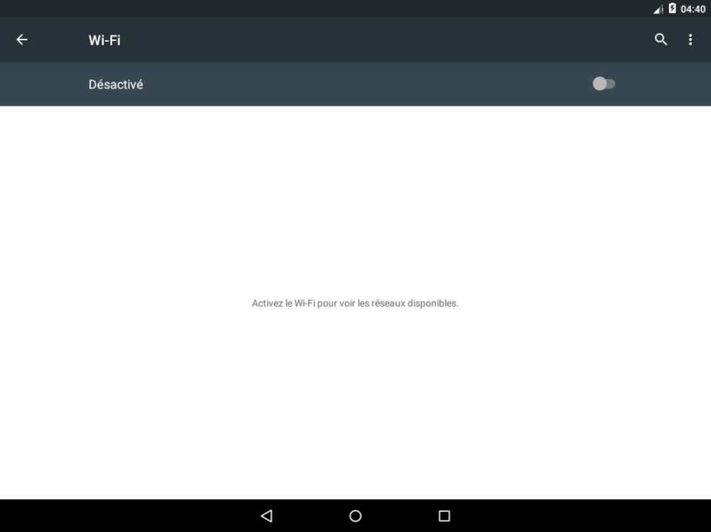

* + 1. Appuyez de nouveau sur ce bouton pour l'**activer**.
    2. Patientez jusqu'à ce que l'appareil se connecte à un réseau sans fil avant de passer à l'étape suivante.
    3. Appuyez sur le nom du réseau auquel l'appareil est connecté. La **fenêtre de détails** du réseau Wi-Fi s'affiche.

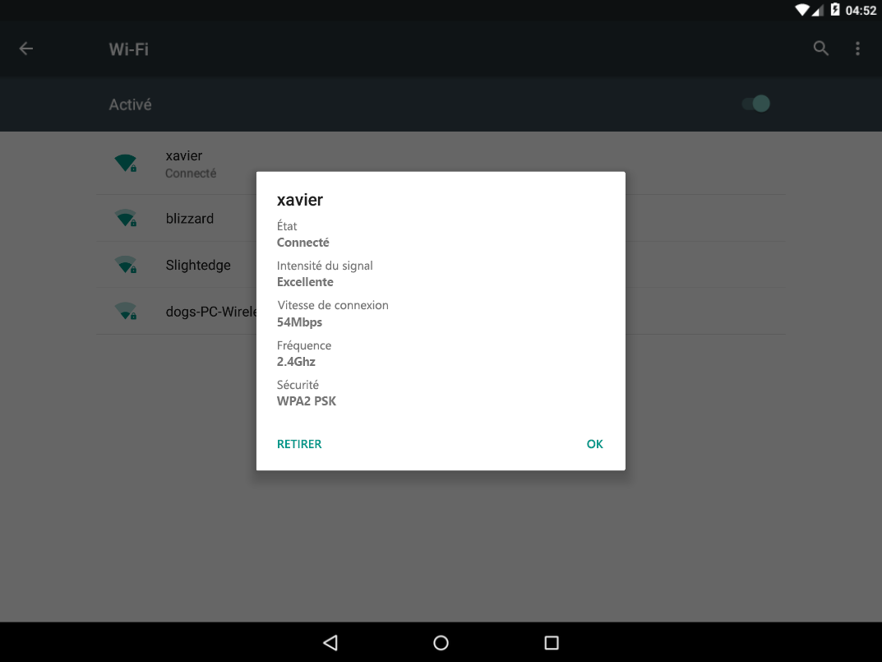

* + 1. Appuyez sur **OUBLIER**. Que se passe-t-il ?

____________________________________________________________________________________

* + 1. Appuyez sur le réseau auquel l'appareil était connecté.

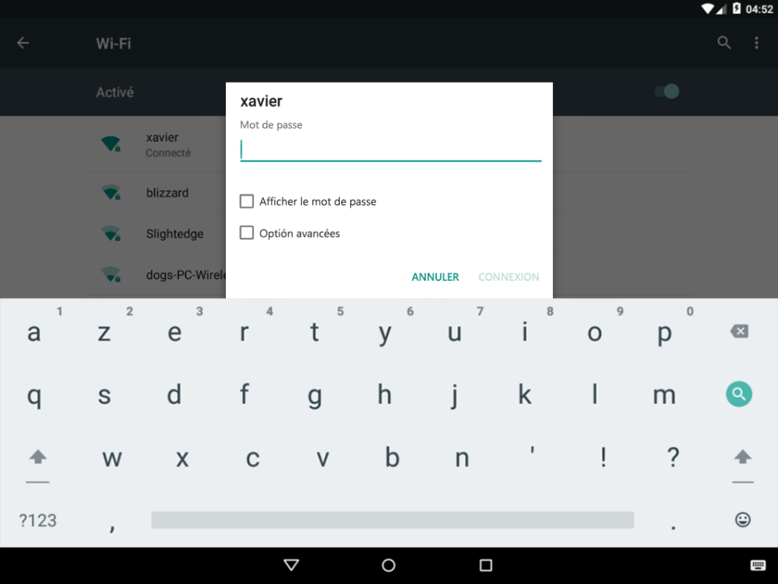

* + 1. Tapez le mot de passe du réseau Wi-Fi. Appuyez sur **CONNEXION**. Que se passe-t-il ?

____________________________________________________________________________________

* 1. Configurez le Wi-Fi sur un appareil iOS.

Dans cette étape, vous configurerez le Wi-Fi sur un appareil iOS.

* + 1. Mettez l'appareil sous tension et connectez-vous avec le **mot de passe**, le **code PIN** ou tout autre **code secret**, le cas échéant.

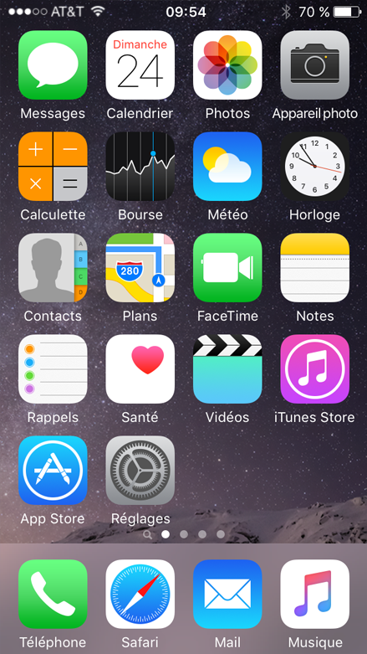

* + 1. Allez dans **Réglages > Wi-Fi**.

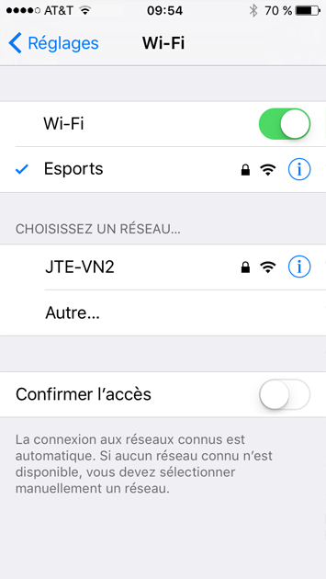

* + 1. Appuyez sur le bouton d'activation du **Wi-Fi** pour le désactiver.

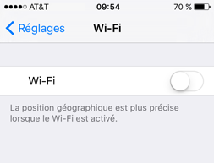

* + 1. Appuyez de nouveau sur ce bouton pour l'activer.
    2. Appuyez sur le nom du réseau auquel l'appareil doit se connecter. La fenêtre de détails du Wi-Fi s'affiche.

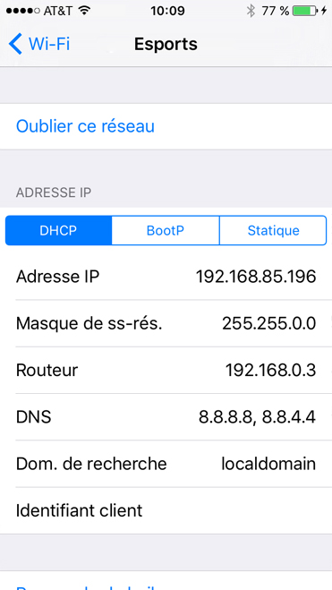

* + 1. Appuyez sur **Oublier ce réseau**. Confirmez la suppression du réseau en appuyant sur **Oublier**. Que se passe-t-il ?

____________________________________________________________________________________

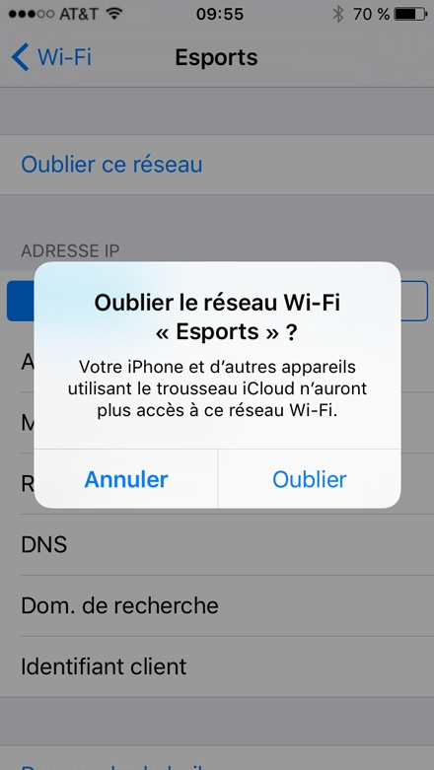

* + 1. Appuyez sur le réseau auquel l'appareil était connecté.

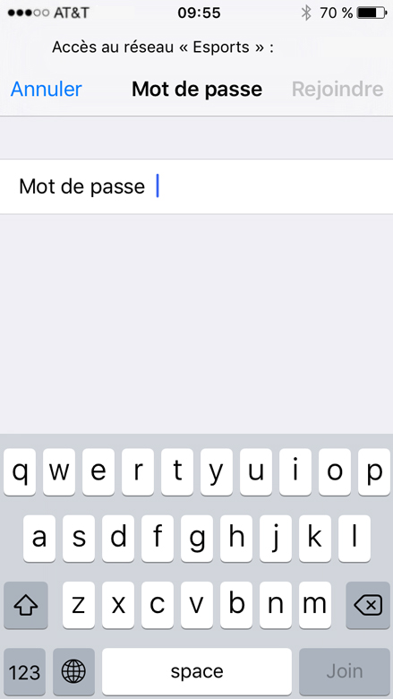

* + 1. Saisissez le mot de passe du réseau Wi-Fi.
    2. Appuyez sur **Rejoindre**. Que se passe-t-il ?

____________________________________________________________________________________